Раздел долгосрочного плана: | 4А – Вычисления в повседневной жизни. Еда и напитки
Дата: | 06.04.2023.
Ф.И.О. учителя: | Гукова Светлана Александровна
Класс: | 1 «Д»
Тема урока: | «Числа от 11-20. Как растут овощи?»
Цели обучения, которые достигаются на данном уроке (ссылка на учебную программу) | 1.1.2.5 ** Выполнять устно сложение и вычитание без перехода через десяток: чисел в пределах 20.
Цели урока: | Дети будут выполнять сложение и вычитание чисел в пределах 20.

 | Деятельность педагога | Деятельность учеников | Ресурсы
 | Организационный момент:  - Посмотрите друг на друга, улыбнитесь друг другу.  - Настроение каково?  Ну тогда и работать будем:  - Сегодня на уроке мы будем выполнять сложение и вычитания чисел в пределах 20. | дети выполняют действия.  дети показывают большой палец.
2. | Мотивация.  Начнём урок с загадки. Подумайте, какое слово я загадала:  Участок земли, обычно вблизи дома, для выращивания овощей.  Назовите, какие овощи вы знаете. | Огород  Дети называют (помидоры, огурцы, лук, картофель, морковь и т.д.) | презентация
3. | Устный счёт.  - Вы знаете, что на нашей декаде знаний гостят смешарики. Давайте покажем им, что такое огород.  - Огород так называют, потому что его огораживают. А чем обычно огораживают что-либо?  - Посмотрите на наш заборчик, назовите пропущенные числа в числовом ряду:  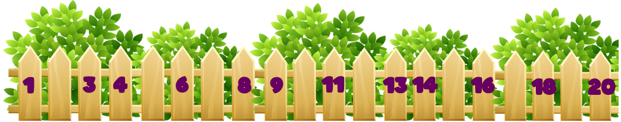  - Входим в огород через калитку.  Около калитки на разных расстояниях от неё находятся грядки с морковью, капустой и свёклой. Дополните пропуски в высказываниях:  Ближе всех к калитке находится грядка с ….  Грядка с капустой находится от калитки дальше, чем грядка с …, но ближе, чем грядка с ….  - В огород мы зашли, а теперь, пройдём по тропинкам огорода, мимо грядок. Выполним вычисления:  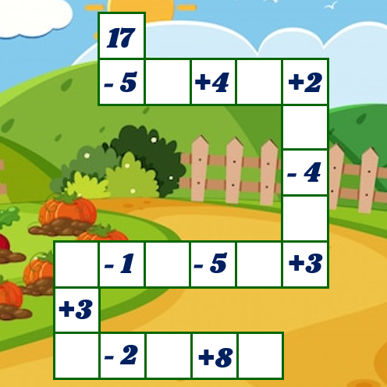 | Забором или изгородью.  Дети называют пропущенные числа.  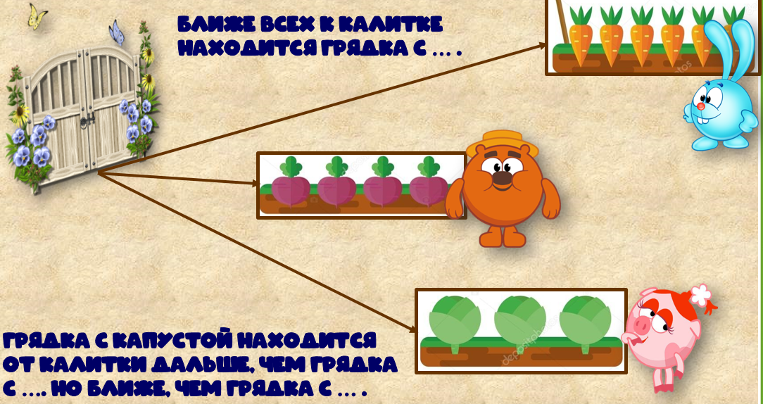  Ученики называют ответы в вычислениях | презентация
4. | Работа над ранее изученным материалом.  - Смешариков заинтересовала эта грядка с тыквами.  Давайте решим уравнения.  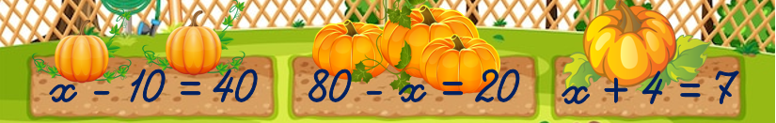 | Решение уравнений с объяснением. | презентация
5. | Работа над ранее изученным материалом.  - А вот грядки с помидорами и огурцами. Смешарики придумали задачу. Сможете её решить?  Но сначала, вспомним составные части задачи.  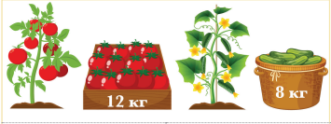  С грядок собрали 12 кг помидоров и 8 кг огурцов. Сколько всего кг овощей собрали?  - О чём говорится в этой задаче? Что известно в этой задаче? Что надо узнать?  Составляем краткую запись к задаче. Записываем решение и ответ.  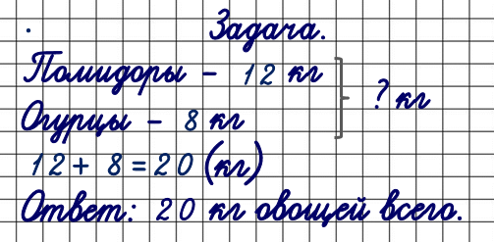 | Дети отвечают на вопросы.  Работа в тетрадях | учебник,  презентация
6. | Динамическая пауза.  «Капуста».  - Мы капусту рубим  (Ритмичные удары ребром ладоней по столу)  - Мы капусту трём  (Трение ладоней друг о друга)  - Мы капусту солим  (Трение указательного и среднего пальцев о большой)  - Мы капусту жмём  (Хватательные движения обеими руками)  - Мы капусту нарубили  (Ритмичные удары ребром каждой ладони по столу)  - Перетёрли  (Трение ладоней друг о друга)  - Посолили  (Трение указательного и среднего пальца о большой)  - И набили плотно в кадку  (Удары обеими руками по столу)  - Всё теперь у нас в порядке!  (Лёгкая встряска кистей рук) | Дети повторяют движения руками | презентация
7. | Проверка усвоения изученного.  Самостоятельная работа на карточках в парах.  Смешарики приготовили вам еще одно задание.  Составьте четверки взаимообратных примеров.  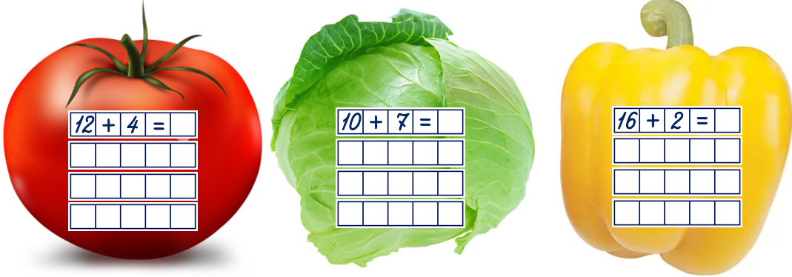  Проверка по эталону. | Дети составляют «четвёрки» примеров в паре | Презентация  карточки
8. | Рефлексия усвоения изученного.  - Ну вот мы и показали Смешарикам, что такое огород. Давайте вспомним, что мы сегодня делали на уроке?  - А теперь поставьте нам за урок оценку. Раскрасьте соответствующего Смешарика с оценкой, которую вы бы поставили.  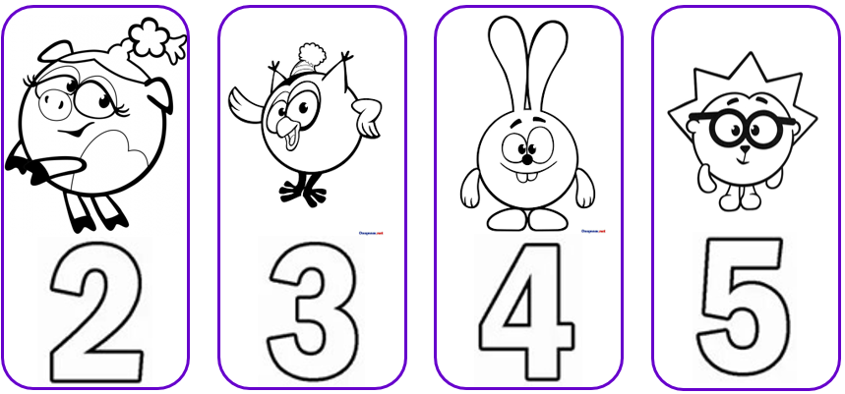 | Дети называют виды деятельности. | презентация  карточки

